**AGV计划方案**

**10.24号事项：**AGV对接载具上板机，调试整条线自动运行

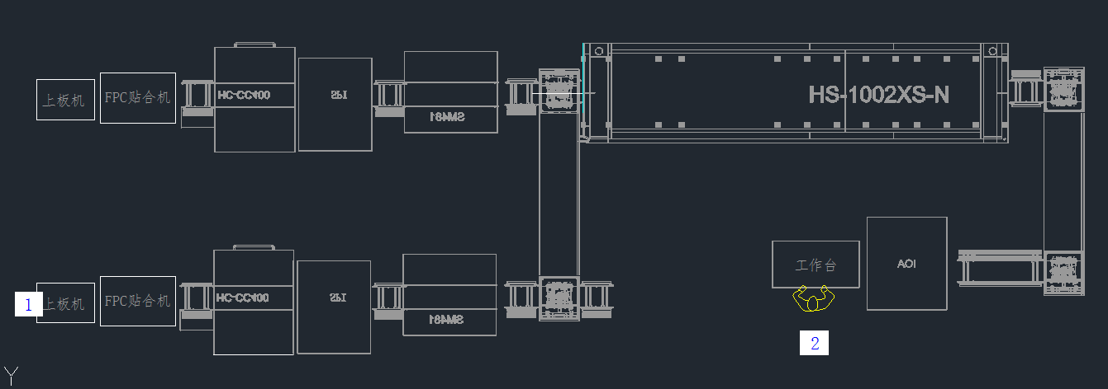

**AGV路线：**AGV自动和上板机1对接，AGV在点2处待命，人工给料框上板后搬到AGV，AGV感应到有料框信号和上板机要板信号，将满载料框运送到上板机1，同时将空框运回点2处。无命令时回到点2处待命（载具上板机1台）

注意：载具上板机为上层出空料框，下层进满载料框

**10.28号事项：**载具自动下板机和AGV对接，实现自动上下料框，和载具自动上板机对接，实现全自动运行

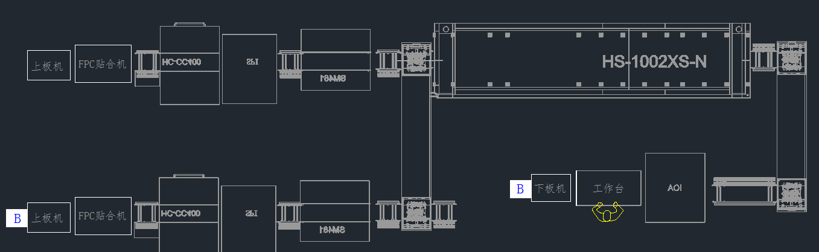

**AGV路线：**下板机B完成下料动作到达感应器位置发出信号，同时上板机B给出要板信号，AGV到下板机运送满载料框到上板机，将空料框运回下板机后，若没有其他信号就回到待机位置（充电桩附近），等待下板机和上板机发出信号。（载具上板机1台、载具下板机1台）

注意：载具上板机为上层出空料框，下层进满载料；载具下板机是上层进空料框，下层出满载料框

**两线实现AGV对接事项（计划10.31号）：**

（1）A线、B线载具自动下板机和AGV对接，实现自动上下料框，和载具自动上板机对接，实现全自动运行

（2）AGV机身尾部没有避障功能，需增加超声波传感器

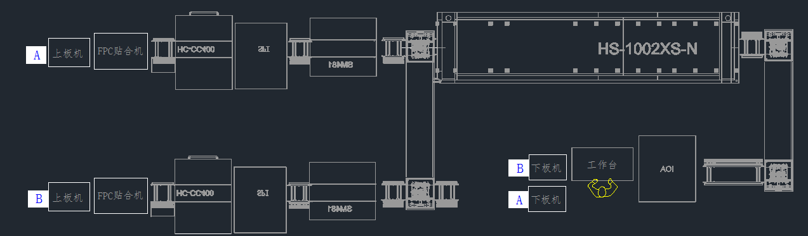

**AGV路线：**下板机完成下料动作到达感应器位置发出信号，同时上板机给出要板信号（A点上板机对接A点下板机信号，B点上板机对接B点下板机信号,AGV只能同时接受到同一条线上、下板机的信号才能动作），AGV到下板机运送满载料框到上板机，将空料框运回下板机后回到待机位置（充电桩附近），等待下板机和上板机发出信号（载具上板机2台、载具下板机2台）

注意：载具上板机为上层出空料框，下层进满载料；载具下板机是上层进空料框，下层出满载料框